采购项目报名登记表
采购项目名称 | 乐山师范学院2024年除四害（含白蚁防治）采购项目（第二次）
采购项目编号 | LBTP【2024】0416-2号
分包号 | /
报名起止时间 | 2024年05月27日至2024年05月29日09:00-17:00(北京时间，法定节假日除外)
报名费（元） | 500元/套
供应商报名情况登记
供应商名称（加盖公章） |  | 纳税人识别号 | 联系人 | 联系电话 | 联系邮箱 | 报名时间
注：供应商为法人或者其他组织的，报名时需提供采购项目报名登记表、单位介绍信（写明项目名称、编号、供应商名称、文件收件邮箱、经办人、经办人联系电话、报名时间）、经办人身份证复印件；供应商为自然人的，需提供采购项目报名登记表及本人身份证复印件。

报名费支付方式:
(支付方式一:微信支付) (支付方式二:支付宝支付)

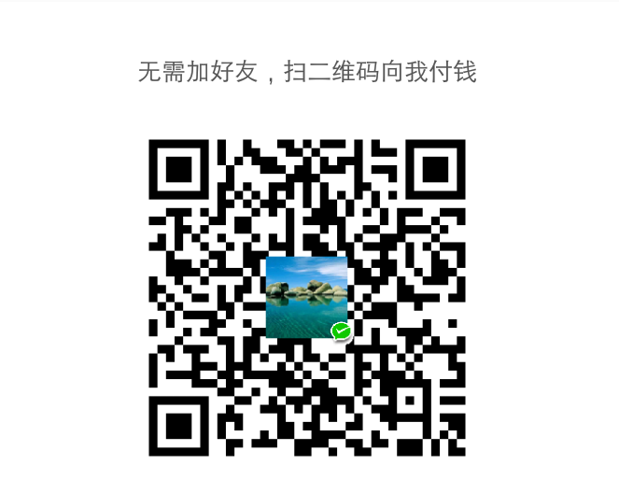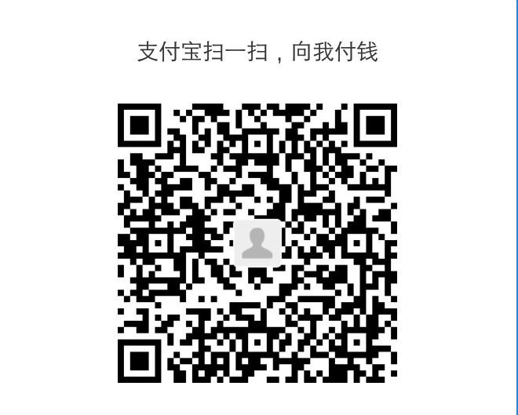

介绍信

四川乐邦工程项目管理咨询有限公司：
兹介绍我公司员工 （身份证号： ）前往贵单位办理“乐山师范学院2024年除四害（含白蚁防治）采购项目（第二次）（项目编号：LBTP【2024】0416-2号）”报名相关事宜。
望接洽为盼！

单位名称：
2024年 月 日

附：经办人身份证复印件

